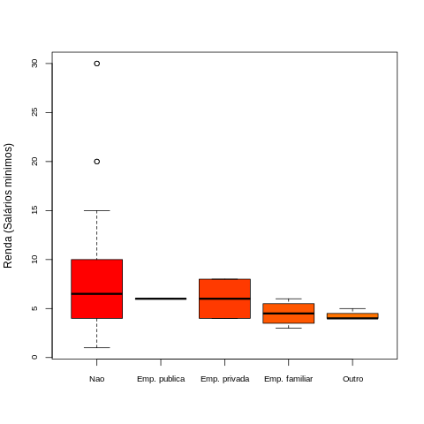
Na comparação das variáveis renda por trabalha, é possível observar através do boxplot acima que a caixa representante dos alunos que não trabalham é superior em amplitude contra as outras categorias dessa variável, demonstrando que o grupo dos estudantes que não possuem emprego, representando a maioria da turma, apresentam tanto a menor renda quanto a maior renda, dando destaque para o dois outliers presentes nessa categoria, de 20 e 30 salários mínimos. Isso pode se dar ao fato de muitos do estudantes dessa turma serem jovens aproximando dos 20 anos, e com o ensino superior ocorrendo, sendo menos provavel de possuirem emprego no momento. Outro detalhe é o fato da categoria de trabalho em empresa pública não possui variabilidade, sendo visível apenas o traço da mediana, cujo valor é 6. O motivo disso se deve ao fato de apenas um estudante se encaixar nessa categoria, logo delimitando a média, mediana, moda, e os quartis. Um outro detalhe interessante é como as caixas das categorias empresa privada e familiar possuem suas caixas simétricas mostrando como os dados coletados, quando ordenados estão bem distribuidos, sobre essa relação entre as variáveis renda e trabalha. Por fim, observamos a categoria “outro” com a segunda menor amplitude e menor valor máximo, além de ser assimétrica com sua mediana tocando o seu mínimo. Com esse gráfico é visto como que embora a maioria dos estudantes possuem rendas familiares bem variáveis, sendo que fica difícil estabelecer uma relação entre a presença de um emprego e a renda obtida nessa turma e também como os dados dos alunos que possuem emprego estão simétricos, excluindo a categoria “outros”.

